Educación Física y Salud 1º medio / Unidad 3 / OA4;5 / Actividad 5

Promoción y hábito de una vida activa
- Las y los estudiantes, por medio de una representación, muestran los efectos de consumir alcohol, tabaco y drogas en jóvenes, adultos y embarazadas, incluyendo los riesgos y efectos en el rendimiento físico, para finalmente presentarla al curso. Luego, fuera del horario escolar, realizan una infografía para pegarla en el diario mural de la sala de clases.

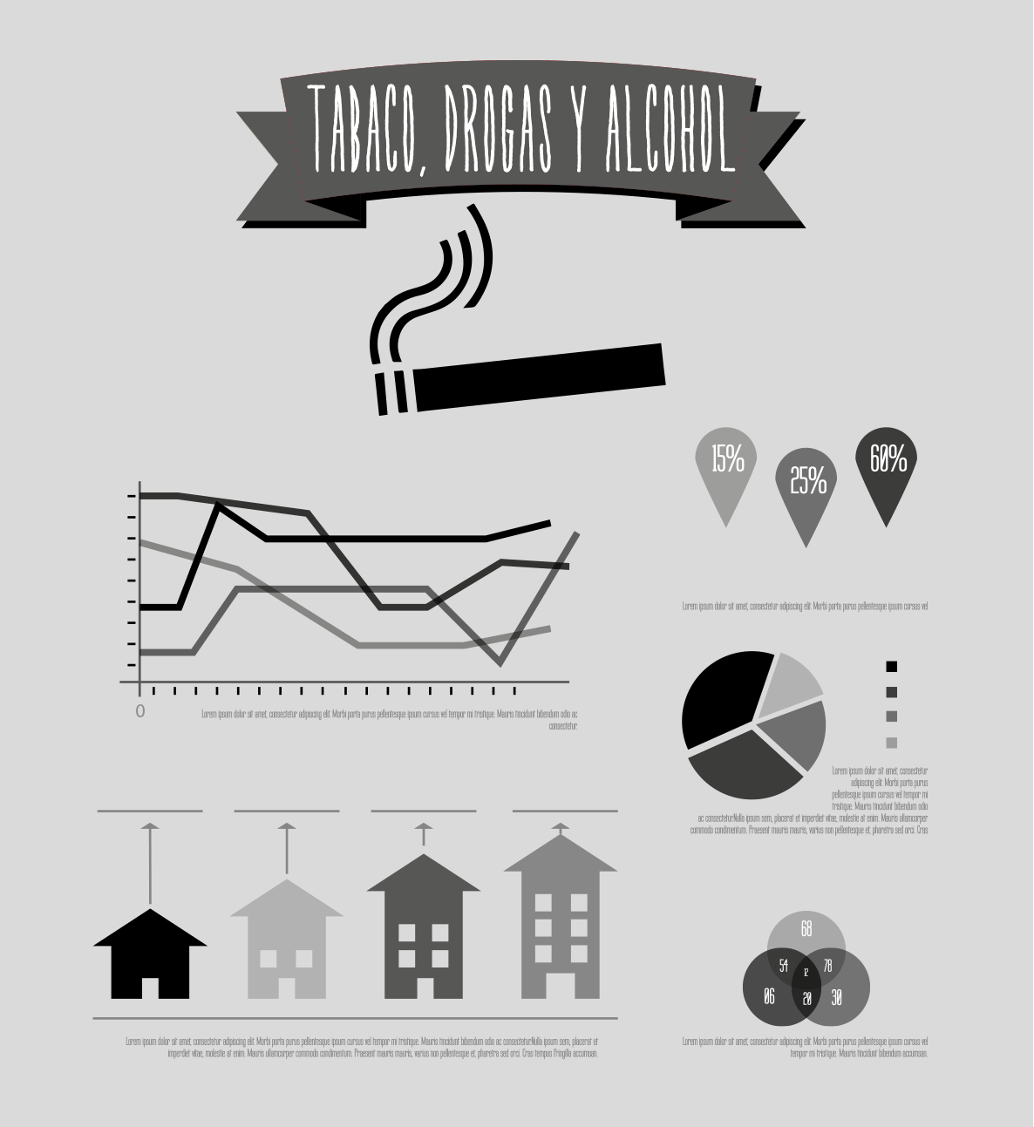

Observaciones a la o el docente
Hay sugerencias de actividades para desarrollar en torno al tema del consumo de tabaco, alcohol y drogas en http://www.senda.gob.cl/prevencion/programas/escolar/actitud/

